1. 系统架构

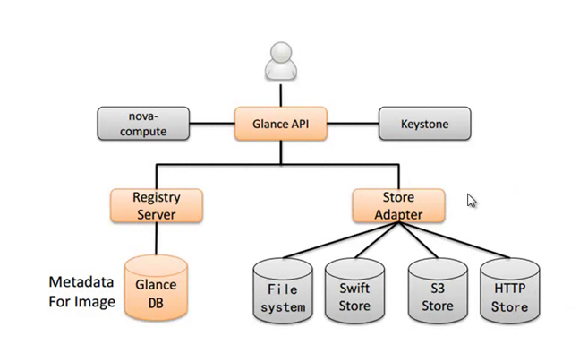

1. Galance搭建

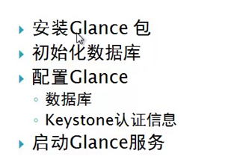

1. CLI/API使用
   1. <http://10.20.0.10:5000/v2.0/tokens>拿到token
   2. <http://10.20.0.10:9292/v2/images> X-Auth-Token消息头带上token信息，查询images列表
   3. <http://10.20.0.10:9292/v2/images?owner=c79d9ea78f82448c85451076383e2176>
2. 镜像制作、修改-depreciate
   1. 制作-mac地址、cloudinit等
   2. 修改-guestfish
3. 虚拟磁盘格式转换